Vi bryr oss om miljön.
Vara, Sverige, Februari, 2012
Miljövänlig och certifierad produktion
Naturen är en viktig del i Sverige och att värna om miljön har alltid varit en viktig beståndsdel i kulturen hos ASKO. Vårt miljöengagemang styr inte bara hur våra produkter fungerar, utan även hur vi går tillväga för att producera dem i första hand. Vi är den enda tillverkaren av tvättmaskiner, torktumlare och diskmaskiner i den skandinaviska regionen och vår fabrik ligger i Vara i Sverige. Sedan 1999 har vår ASKO-fabrik haft en miljöcertifiering enligt ISO 14001, vilket innebär att allt som utförs görs på ett så miljövänligt sätt som möjligt. Ett exempel på detta är att alla komponenter i våra maskiner som väger mer är 50 g är märka för återvinning (mer än 90% av produkten). Vi arbetar även ständigt för att hitta den mest miljövänliga lösningen och mest ekonomiska användningen av våra resurser vid tillverkningen av våra produkter. Vi strävar efter att uppnå ett slutet produktionssystem för att minimera förbrukningen av resurser och minska utsläppen i vatten och luft. Våra utsläpp är därför långt under lagstadgade gränser.

Låg vatten- och elförbrukning
Våra maskiner är bland de mest vatten- och energieffektiva på marknaden. Våra tvättmaskiner är klassade A++/A+++ i energihänseende enligt europeisk energistandard. Med det smarta sensorstyrda autosystemet Sensi Save™ anpassar tvättmaskinen vattenförbrukningen och tvättiden beroende på belastning och vald temperatur. Detta är bekvämt och sparar både vatten och energi. Detsamma gäller för torktumlare som har Sensi Dry™ autoprogram som anpassar drifttiden efter mängden tvätt. En mindre mängd innebär en lägre energiförbrukning. Våra nya kondenstorktumlare med värmepump har en unik konstruktion som innebär en mycket lägre energiförbrukning: de förbrukar bara 0,24 kWh/kilo tvätt (A -50%). För våra diskmaskiner sparar en låg energiförbrukning, en vattenförbrukning på så lite som 0,6 liter per kuvert och med ett minimum av diskmedelsförbrukning vår miljö.

Hos ASKO arbetar vi ständigt med att hitta den mest miljövänliga lösningen för utveckling och tillverkning av våra produkter. Det finns många gröna fördelar som uppnås i konsumentsteget när en ASKO väljs och används. Våra tvättmaskiner, torktumlare och diskmaskiner har den oslagbara kombinationen av att vara resurs-, vatten-, och energieffektiva. Men att värna om miljön hjälper inte bara vår jord och gynnar ett hälsosammare liv - genom att välja energieffektiva och hållbara produkter sparar du även pengar.

Asko Appliances AB
Vi gör miljövänliga produkter för användning för kök, tvätt och professionella med fokus på design, hållbarhet och funktionalitet. Under mer än 60 år har våra produkter kommit till användning i hela världen för att laga mat, diska, tvätta och värna om familjen och miljön. Apparaterna från ASKO för köket, disk, tvätt och för professionell användning är annorlunda. Liksom ASKO är de unikt svenska. De kombinerar modern minimalism och kvalitetstillverkning som kännetecknar skandinavisk design med respekt för miljön.
Besök även: www.asko.com

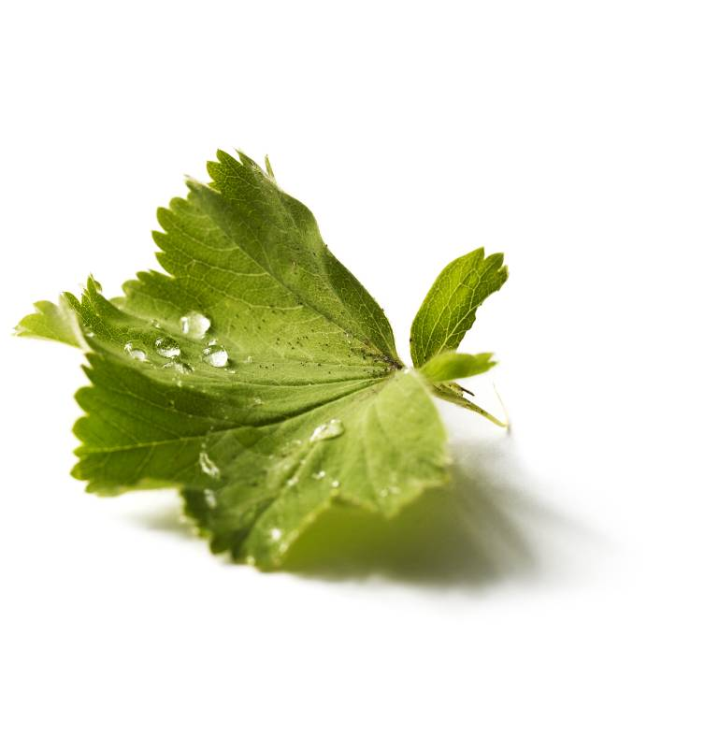

Enda tillverkaren som kan erbjuda svanenmärkta tvättmaskiner och diskmaskiner
Under 2007 kunde vi stolt introducera världens första svanenmärkta diskmaskin i vårt utbud, tillsammans med den första svanenmärkta tvättmaskinen, och även den första i världen – än så länge. Svanenmärkningen är den mest välkända nordiska ECO-märkningen för hälsosamma och miljövänliga produkter och indikerar att de certifierade produkterna uppfyller mycket strikta och tuffa krav kring miljö och kvalitet.

Astma och allergi
Vår tvättmaskin W68842 tar hand om din familj och dina kläder på bästa sätt, med en speciell omtanke till de som lider av astma och allergi. Det rekommenderas av svenska och norska astma- och allergiförbundet och uppfyller deras högt ställa krav för allergigodkännande. Tvättmaskinen har effektiva program, utökad sköljning och ett unikt trumrengöringsprogram för att underlätta för personer som lider av astma eller allergi. Den uppnår en optimal renhet av tvätten genom en effektiv sköljning av tvättmedel och fibrer, vilket är speciellt viktigt för små barn som har känslig hud.

ECO diskmaskiner och tvättmaskiner
Våra ECO diskmaskiner och tvättmaskiner kan anslutas till varmvattenförsörjning. Detta är perfekt och energibesparande när du har en ekonomisk och miljövänlig källa med varmvatten, exempelvis fjärrvärme, solfångare eller geotermisk uppvärmning. Då används en varmvattenkälla som redan finns och maskinen behöver inte förbruka så mycket tid och elenergi för att värma upp vattnet. ECO tvättmaskinen har två anslutningar för vattenförsörjning istället bara en: en för varmvatten och en för kallvatten. Under ett program vid 60º sparas som mycket som 60% av tvättmaskinens elförbrukning. Alla våra diskmaskiner är ECO-modeller och kan anslutas till en varmvattenförsörjning. Genom att göra det sparas så mycket som upp till 50% på diskmaskinens elförbrukning under ett normalprogram.

Produkter som kopplas in för varmvattenförsörjning – sparar upp till 90% elenergi
Vår marknadsunika HWC - Diskmaskiner med varmvattenförsörjning (Modell D5654HWC), tvättmaskiner (Modell W6884HWC), och torktumlare (Modell T784HWC), är utvecklade för att värmas av en ekonomisk och miljövänlig varmvattenkälla, till exempel fjärrvärme, geotermisk uppvärmning eller solfångare. Genom att ersätta användningen av elenergi i våra apparater med varmvatten minskas elförbrukningen markant.

Green good design
Under 2009 erhöll vi utmärkelsen American GREEN GOOD DESIGN för vår Line Series™ tvättmaskiner. Vi ser detta som en viktig bekräftelse i vår kontinuerliga strävan att kombinera form, funktion och miljövänlighet. Utmärkelsens formulering var “the most important new international products and buildings that are leading the global way to a design that is fully sustainable and compatible with the highest standards of good environment” (de viktigaste nya internationella produkter och byggnader som leder den globala metoden till en design som är fullt hållbar och kompatibel med de högsta kraven på en god miljö).

Läs mer på www.asko.com

